МИНИСТЕРСТВО ОБРАЗОВАНИЯ РЕСПУБЛИКИ БЕЛАРУСЬ

МИНИСТЕРСТВО НАУКИ И ВЫСШЕГО ОБРАЗОВАНИЯ РОССИЙСКОЙ ФЕДЕРАЦИИ

МЕЖГОСУДАРСТВЕННОЕ ОБРАЗОВАТЕЛЬНОЕ УЧРЕЖДЕНИЕ

ВЫСШЕГО ОБРАЗОВАНИЯ «БЕЛОРУССКО-РОССИЙСКИЙ УНИВЕРСИТЕТ»

Кафедра «АВТОМАТИЗИРОВАННЫЕ СИСТЕМЫ УПРАВЛЕНИЯ»

Лабораторная работа № 1 по дисциплине:

Технологии интернет программирования

“ Создание HTML страницы с применением CSS ”.

Выполнил: студент группы АСОИ-192

Белоусов В.А.

Проверила: ст.пр. Выговская Н.В.

Могилев 2022

**Цель работы**: Создание HTML страницы с применением CSS.

**Задания к лабораторной работе**

Разработать три взаимосвязанных HTML-страницы для размещения на сайте. Первый HTML-документ предназначен для размещения на сайте в качестве первой страницы (имеющей обычно имя index.html, default.html или home.html). На странице должны располагаться следующие элементы:

* название фирмы;
* логотип фирмы;
* обращение к посетителю страницы;
* адрес фирмы;
* HTML-ссылки на две другие страницы сайта.

Второй HTML-документ предназначен для размещения простейшей рекламы товаров. На странице должны располагаться следующие элементы:

* название фирмы;
* логотип фирмы;
* обращение к посетителю страницы;
* прайс-лист в форме таблицы;
* HTML-ссылки на две другие страницы сайта.

Третий HTML-документ предназначен для размещения перечня услуг/товаров фирмы. На странице должны располагаться следующие элементы:

* заголовок “Перечень услуг/товаров” с указанием имени или фамилии учащегося;
* логотип фирмы;
* перечень;
* HTML-ссылки на две другие страницы сайта.

При разработке HTML-страницы использовать указанную CSS-таблицу.

**Вариант2**

Название фирмы - заголовок первого уровня, выравнивается по центру, буквы красного цвета.

Остальной текст по правому краю, шрифт синего цвета, начертание - курсив, размер шрифта на 2 единицы больше текущего.

Таблица выровнена по правому краю, ширины рамки 3 пикселя, расстояние между границами ячеек равно 4. Список маркированный, маркеры – незакрашенные кружки.

**Сраница 1:**

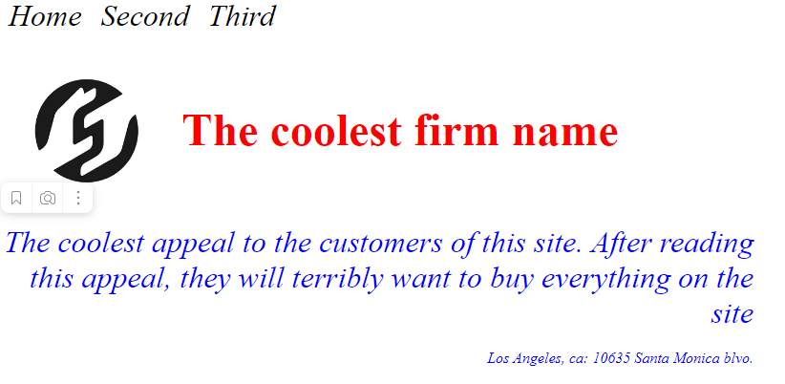

Рисунок 1 – первая страница

Код HTML:

<!DOCTYPE html>

<html lang="en">

<head>

    <meta charset="UTF-8">

    <meta http-equiv="X-UA-Compatible" content="IE=edge">

    <meta name="viewport" content="width=device-width, initial-scale=1.0">

    <title>Document</title>

    <link rel="stylesheet" href="css/nav.css">

    <link rel="stylesheet" href="css/str1.css">

</head>

<body>

    <div class="nav">

        <div class="link home">

            <a href="index.html">Home</a>

        </div>

        <div class="link second_page">

            <a href="second.html">Second</a>

        </div>

        <div class="link third_page">

            <a href="third.html">Third</a>

        </div>

    </div>

    <div class="namelogo">

        <img src="src/logo.jpg" alt="">

        <h1>

            The coolest firm name

        </h1>

    </div>

    <div class="appeal">

        The coolest appeal to the customers of this site. After reading this appeal, they will terribly want to buy everything on the site

    </div>

    <div class="address">

        Los Angeles, ca: 10635 Santa Monica blvo.

    </div>

</body>

</html>

**CSS:**

.appeal{

    font-size: 2em;

}

.address{

    margin-top: 20px;

    text-align: end;

}

.nav{

    display: flex;

    flex-direction: row;

    font-size: 2em;

}

.link{

    margin-left: 20px;

}

.link a{

    color: black;

    text-decoration: none;

}

.link a:hover{

    color: darkorange;

}

.namelogo{

    display: flex;

    flex-direction: row;

    align-items: center;

}

h1{

    font-size: 3em;

    color: red;

    font-style: normal;

}

img{

    height: 200px;

}

body{

    width: 800px;

    margin: auto;

    color: blue;

    text-align: right;

    font-style: italic;

}

**Страница 2:**

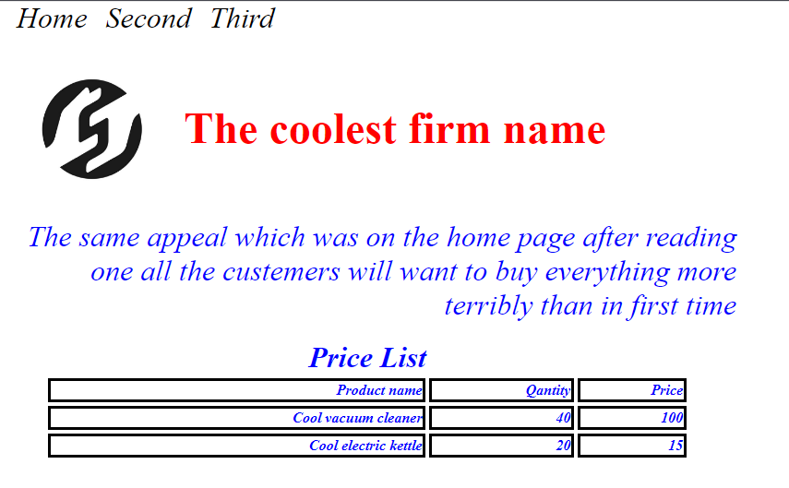

Рисунок 2 – вторая страница

<!DOCTYPE html>

<html lang="en">

<head>

    <meta charset="UTF-8">

    <meta http-equiv="X-UA-Compatible" content="IE=edge">

    <meta name="viewport" content="width=device-width, initial-scale=1.0">

    <title>Document</title>

    <link rel="stylesheet" href="css/nav.css">

    <link rel="stylesheet" href="css/str2.css">

</head>

<body>

    <div class="nav">

        <div class="link home">

            <a href="index.html">Home</a>

        </div>

        <div class="link second_page">

            <a href="second.html">Second</a>

        </div>

        <div class="link third_page">

            <a href="third.html">Third</a>

        </div>

    </div>

    <div class="namelogo">

        <img src="src/logo.jpg" alt="">

        <h1>

            The coolest firm name

        </h1>

    </div>

    <div class="appeal">

        The same appeal which was on the home page after reading one all the custemers will want to buy everything more terribly than in first time

    </div>

    <div class="table-container">

        Price List

        <table>

            <tr>

                <td>

                   Product name

                </td>

                <td>

                    Qantity

                </td>

                <td>

                    Price

                </td>

            </tr>

            <tr>

                <td>

                    Cool vacuum cleaner

                </td>

                <td>

                    40

                </td>

                <td>

                    100

                </td>

            </tr>

            <tr>

                <td>

                    Cool electric kettle

                </td>

                <td>

                    20

                </td>

                <td>

                    15

                </td>

            </tr>

        </table>

    </div>

</body>

</html>

**CSS:**

.appeal{

    font-size: 2em;

}

.table-container{

    margin-top: 20px;

    text-align: center;

    font-size: 2em;

    font-weight: 700;

}

table{

    font-size: 0.5em;

    text-align: right;

    width: 700px;

    margin: auto;

    border-spacing: 4px;

}

table td{

    border: 3px solid black;

}

**Страница 3**

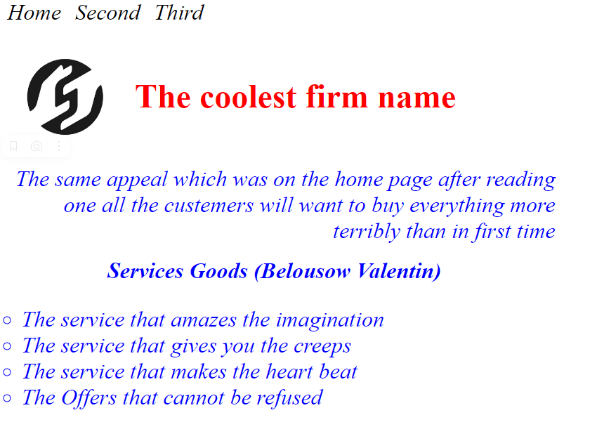

Рисунок 3 ­– третья страница

<!DOCTYPE html>

<html lang="en">

<head>

    <meta charset="UTF-8">

    <meta http-equiv="X-UA-Compatible" content="IE=edge">

    <meta name="viewport" content="width=device-width, initial-scale=1.0">

    <title>Document</title>

    <link rel="stylesheet" href="css/nav.css">

    <link rel="stylesheet" href="css/str2.css">

    <link rel="stylesheet" href="css/str3.css">

</head>

<body>

    <div class="nav">

        <div class="link home">

            <a href="index.html">Home</a>

        </div>

        <div class="link second_page">

            <a href="second.html">Second</a>

        </div>

        <div class="link third_page">

            <a href="third.html">Third</a>

        </div>

    </div>

    <div class="namelogo">

        <img src="src/logo.jpg" alt="">

        <h1>

            The coolest firm name

        </h1>

    </div>

    <div class="appeal">

        The same appeal which was on the home page after reading one all the custemers will want to buy everything more terribly than in first time

    </div>

    <div class="sg">

        Services Goods (Belousow Valentin)

        <ul>

            <li>

                The service that amazes the imagination

            </li>

            <li>

                The service that gives you the creeps

            </li>

            <li>

                The service that makes the heart beat

            </li>

            <li>

                The Offers that cannot be refused

            </li>

        </ul>

    </div>

</body>

</html>

**CSS:**

.sg{

    font-size: 2em;

    font-weight: 700;

    text-align: center;

    margin-top: 20px;

}

ul{

    font-weight: 200;

    text-align: left;

    list-style: circle;

}